行政院及所屬各機關因公出國人員報告
（出國類別：進修）

赴美國研習基礎及進階測謊技術

服務機關：法務部
姓名職稱：蔡曜陽 廉政署廉政專員
董祐蓁 臺灣臺中地方法院檢察署觀護人
派赴國家：美國
出國期間：104年8月16日至11月4日
報告日期：104年12月2日

摘要
關鍵字
測謊、性侵害犯罪防制法

內容摘要
依據行政院核定之「運用科技方法建構優質司法偵查服務效能計畫（2/2）」分項計畫3「法務部測謊專業人才培育及運用效能提升計畫」，前往美國測謊協會（American Polygraph Association）認可之美國國際測謊學校（American International Institute of Polygraph），研習測謊基礎課程、進階課程及實習課程，期能擴展測謊知能及鑑定技術並取得專業測謊人員資格認證。
本次測謊基礎課程計8週，內容包括測謊歷史、儀器介紹、生理學、心理學、編題技術、測前會談、測後晤談、圖譜分析、測謊信度與效度、品質控制、測謊法律問題、進用篩選測試、報告製作、抗制措施等；實習課程計2週，內容包括模擬犯罪情節或實際犯罪案例，由學員實習編題技術並進行模擬測試；進階課程計1週，內容包括性罪犯臨床心理分析及預防性測謊技術。
此次赴美，除研習測謊技術、吸取國外實務經驗及相關知識外，並取得專業測謊人員資格認證，將可有效提升我國測謊鑑定量能、縮短測謊測試等待時間。
最後，建議加強性罪犯監控團隊成員實質合作密度、持續編列預算維護、校正儀器及購置相關測謊儀器，並積極參與國際測謊組織及研討會，擴展國際測謊視野，提昇測謊鑑定知能。
目錄
壹、研習目的 1
貳、研習過程 2
一、測謊基礎、實習課程及配當情形 2
二、測謊進階課程 3
三、研習成果 3
参、研習內容與心得 5
一、基礎課程 5
（一）測謊歷史 5
（二）測謊技術 7
（三）測謊計分方式 8
（四）測謊結果 9
二、進階課程（預防性測謊技術） 10
（一）預防性測謊技術緣起 10
（二）預防性測謊測試之目的 11
（三）預防性測謊測試類型 11
肆、建議 13
一、提升實質合作密度，有效運用測謊結果 13
二、運用圖像協助理解、活用技術變化題型 13
三、落實複核品質管制、編列預算校正維護 14
四、加強測謊技術交流、參與國際測謊年會 14

壹、研習目的
由於貪瀆犯罪係高智慧、高隱匿性犯罪，而測謊（Lie-Detection）在貪瀆犯罪偵查過程中，常用以檢驗證詞真偽極重要工具之一，故委託貪瀆犯罪測謊鑑定的質與量均有明顯成長；另我國性侵害犯罪防治法94年修正時引進刑後性罪犯測謊測試，並於101年修正擴大施測對象，其預防性測謊專業知識及技術亦不同於犯罪偵查測謊，因此，增加專業測謊人力、精進測謊技術，已是刻不容緩、亟待解決之課題。
然國內並沒有一個地區性的測謊協會或組織，亦無測謊人員資格認證相關規範，因此，國內測謊受委鑑機關包括內政部警政署刑事警察局、法務部調查局的測謊人員都以赴美國測謊協會（American Polygraph Association, APA）認可之測謊學校研習相關課程並取得測謊人員資格認證為主，國內院、檢實務界亦普遍接受美國測謊協會資格認證機制。
為能培訓專業測謊人員，爰依行政院核定之「運用科技方法建構優質司法偵查服務效能計畫（2/2）」分項計畫3「法務部測謊專業人才培育及運用效能提升計畫」，前往美國喬治亞州亞特蘭大市之美國國際測謊學校（American International Institute of Polygraph, AIIP）研習測謊基礎課程、進階課程及實習課程，該校係美國測謊協會認可之測謊學校，而負責人Charles E. Slupski更曾擔任美國測謊協會理事主席，測謊專業技術及地位十分崇高，本次除研習測謊技術並取得專業測謊人員資格認證外，期能擴展國際視野，引進最新測謊技術。

貳、研習過程

一、測謊基礎、實習課程及配當情形
測謊基礎課程自104年8月17日起至104年10月11日止共計8週課程，內容包括測謊歷史、儀器介紹、生理學、心理學、編題技術、測前會談、測後晤談、圖譜分析、測謊信度與效度、品質控制、法律與倫理、進用篩選測試、報告製作、抗制措施等；實習課程自104年10月12日起至104年10月25日止共2週課程，內容包括模擬犯罪情節或案例演練，由學員實習編題技術並進行模擬測試，全部課程由Charles E. Slupski、Richard W. Kurt、Steven D. Duncan（測謊課程）、Anne E. Hall（生理學）、Tracy L. Alvord（心理學）、Brian R. Morris（法律與倫理）等6位主要老師授課，及Tommy Wheeler、Keri Bumbleburg等2位客座講師共同授課。
課程配當
測謊基礎課程8週 320小時
內容 | 小時 | 內容 | 小時
測謊的歷史 | 8小時 | 儀器簡介及操作 | 20小時
編題技術 | 30小時 | 測謊技術 | 60小時
圖譜分析 | 50小時 | 測前及測後晤談 | 14小時
測謊技術發展及應用 | 40小時 | 測謊倫理 | 7小時
出庭作證的準備 | 3小時 | 抗制措施 | 5小時
測謊的研究 | 3小時 | 測謊報告撰寫 | 5小時
品質管控 | 3小時 | 測謊法律問題 | 8小時
測謊心理學 | 24小時 | 測謊生理學 | 20小時
測試評量 | 20小時
測謊實習課程2週 80小時
模擬犯罪情節或案例演練 |  | 80小時
總計 10週 400小時

二、測謊進階課程
測謊進階課程自104年10月26日起至104年11月1日止共1週課程，內容包括性罪犯臨床心理分析及預防性測謊技術，由資深測謊人員Charles E. Slupski及臨床心理治療師Tracy L. Alvord等2位老師授課。

三、研習成果
（一）法務部廉政署肅貪組廉政專員蔡曜陽：
美國國際測謊學校研習基礎測謊技術合格
美國國際測謊學校研習進階測謊技術合格
（二）臺灣臺中地方法院檢察署觀護人董祐蓁：
美國國際測謊學校研習基礎測謊技術合格
美國國際測謊學校研習進階測謊技術合格

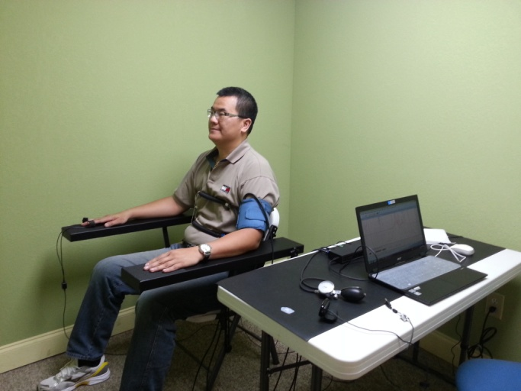 | 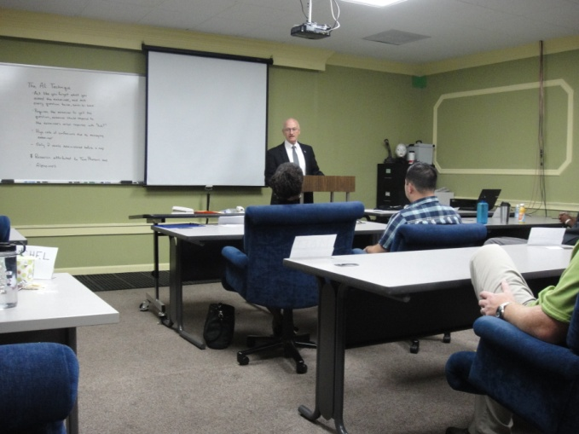
美國國際測謊學校  案例實習測謊 | 美國國際測謊學校  負責人-Charles E. Slupski

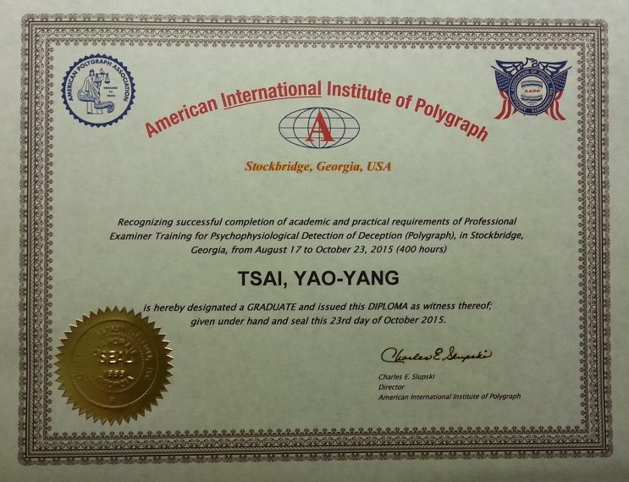 | 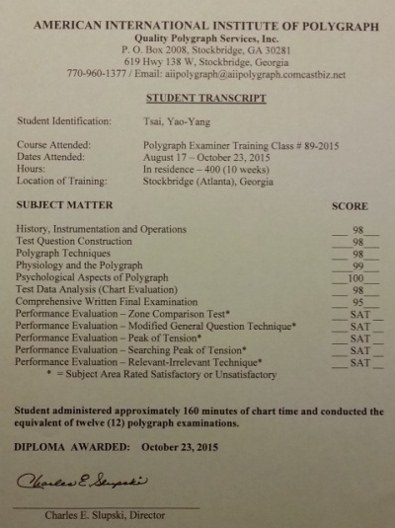
基礎測謊技術合格證書  （蔡曜陽TSAI,YAO-YANG） | 基礎測謊成績單  （蔡曜陽TSAI,YAO-YANG）
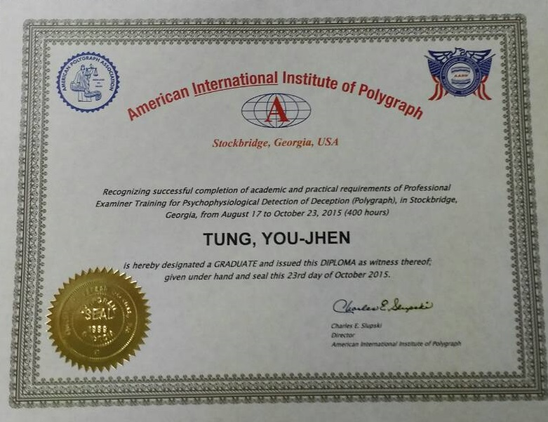 | 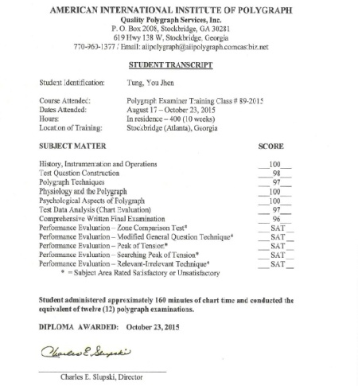
基礎測謊技術合格證書  （董祐蓁TUNG,YOU-JHEN） | 基礎測謊成績單  （董祐蓁TUNG,YOU-JHEN）
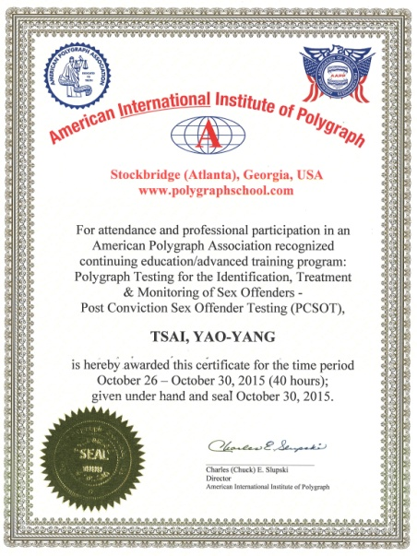 | 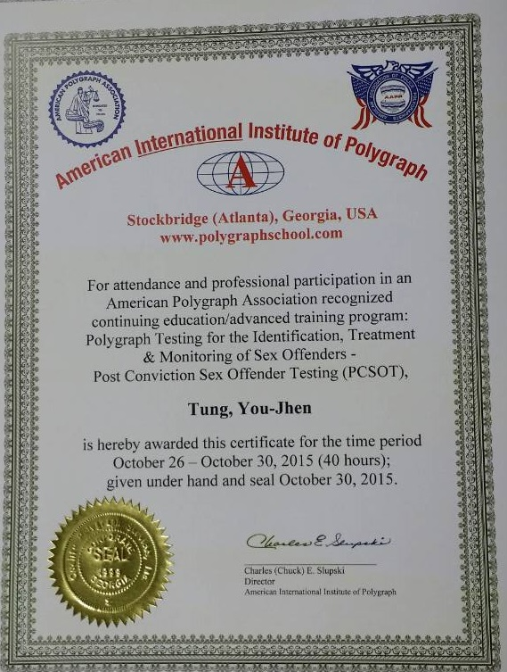
進階測謊技術合格證書  （蔡曜陽TSAI,YAO-YANG） | 進階測謊技術合格證書  （董祐蓁TUNG,YOU-JHEN）

参、研習內容與心得

一、基礎課程

（一）測謊歷史
自有人類歷史以來，探知謊言的方式可謂千奇百怪，文獻記載可回溯至西元前的原始社會，諸如：西元前600年，波斯人要求犯罪嫌疑人手握燒紅的鐵塊，只要不被熱鐵灼傷，就認為是誠實的，以此方法區辨說謊與誠實，或以熱鐵放在犯罪嫌疑人舌頭上數次，藉著檢視舌頭是否灼燒，判定是否說謊；印度人則透過審問，藉由觀察犯罪嫌疑人體重是否下降，判斷是否說謊，若無，則為說謊，反之，則為誠實，即所謂「平衡考驗」【按：現代科學將之解釋為「新陳代謝」考驗，說謊者因新陳代謝減緩，故體重經過長時間審問後並不會下降】；其它檢測謊言，諸如古代中國人的嚼米法、非洲人的滾水試煉法以及羅馬人以決鬥決定是否說謊，皆是基於宗教或文化下所產生偵測謊言的產物。然而，不管如何演進，說謊者經由行為語言與非行為語言確實透漏了不誠實與欺騙的訊息。在行為語言部分，最早透過行為語言偵測謊言的是列王紀上所羅門王，緣二名婦人同時各生了一名嬰兒，其中一位婦人睡覺時，不小心壓死了她的孩子，她就佯稱是另一名嬰兒的生母，二名婦人為嬰兒所有權爭論不休，所羅門王為了確定嬰兒的生母，就告訴這二名婦人：「為求公平，乾脆把嬰兒切成一半，每個人都可以獲得半個嬰兒…」，佯稱生母的婦人竟同意所羅門王的決定，但生母卻不忍親生骨肉被切成二半，委屈求全，決定讓出，所羅門王透過二名婦人的行為語言，識別出誠實與說謊，終將嬰兒的所有權判給了真正的生母；而在非行為語言部分，最早發現說謊時會產生生理變化是古希臘著名生理、解剖學家埃拉西斯特拉圖斯（Erasistratus，304-250 BC），當時敘利亞王子安條克（Antiochus）對於國王新娶的年輕新王后斯特拉托妮可（Stratonice）相當迷戀，但因身份上的不倫戀，陷入相思痛苦，在掙扎與自責下，食不下咽，身體漸漸衰弱，國王以為王子安條克生了怪病，遍尋名醫診斷，卻查不出病因，後來請求埃拉西斯特拉圖斯幫他的兒子安條克看病，埃拉西斯特拉圖斯透過觀察發現，每當在王子安條克面前提到新王后的名字時，王子安條克的脈博會上升，神情也會有所變化，因此，診斷出王子安條克並非生病，而是陷入相思痛苦，卻不敢說實話，最後，國王得知實情後，就成全王子安條克與斯特拉托妮可的婚事，王子安條克的怪病也漸漸痊癒。
人類追求真實的普世價值，從古至今未曾改變，而探知謊言的技術及方法，隨著科學進步不斷演化，茲分述重要演化過程如下：
1、西元1985年，犯罪學之父龍布羅梭（Lombroso）發明「水柱式脈搏記錄器（Hydrosphygmograph）」，用以紀錄受測人的心搏及血壓變化，是第一位以科學儀器偵測謊言的始祖，就此開啟了測謊技術的科學時代。
2、西元 1897年，史迪克（Sticker）引進膚電反應之偵測儀器用以偵測謊言，史氏相信皮膚下汗腺的反應受心理感受所影響，且無法為個體本身所控制。
3、西元 1904年，茂斯特伯（Munsturberg）在「On The Witness Stand」一書中提及血壓和呼吸的變化可以作為偵測謊言頻道。
4、西元 1914 年，貝努西（Benussi）研究發現當人說謊時，呼吸的吸氣與呼氣之比率（I＆E Ratio）會產生變化，藉以判別誠實與說謊反應。
5、西元1926年，拉森（Larson）組合了記錄呼吸與心跳血壓兩項生理反應的儀器用以偵測謊言，在此之前，測謊模式都是使用單項功能的生理記錄器。
6、西元1949年，基勒（Keeler）經過不斷的創新改良，發明了捲紙器及金屬傳導器，成功將呼吸、心脈、膚電反應三項生理頻道組合成手持式測謊儀，係合乎科學標準的測謊儀器，同時，基勒也創設第一所測謊學校、發展出緊張高點法（POT）、有關/無關問題法（R&I）等測謊技術，有「現代測謊學之父」美譽。其後，雷德（John. E. Reid）與貝克斯特（Cleve Backster）先後發展出以控制（比對）問題技術（Comparison Technique）及區域比對技術（ZCT）等。現今所使用的測謊儀器及技術在 1960 年左右已趨成熟，後繼發展出來的技術，都只是稍作修正，但其本質不變。
在近一百餘年，經由測謊儀器的改良、標準化測謊程序的發展與評量，基礎與進階的測謊訓練陸續出現，為統合測謊技術與訓練，西元1966年，美國成立「測謊協會」（American Polygraph Association, APA），旨在測謊專業領域上建立實施倫理、測謊技術、測謊設備與教育訓練等標準，目前有超過50種的期刊和美國測謊協會所發行的測謊專業期刊，對測謊科技等議題加以研究、討論，這也使得測謊技術得以在世界各地，如美國、加拿大、以色列、土耳其、日本、臺灣、中國大陸等地廣泛的被使用，在科學的犯罪偵查和司法的人權保障上，扮演相當重要的角色。

（二）測謊技術
測謊技術的運用可分為單一主題測試、單一主題多面向測試及多重主題測試，依照案情狀況、測試目的而擇選合適的技術，授課主要針對常用之區域比對技術（ZCT）、模式化問題修正技術法（MGQT）、有關/無關問題法（R&I）、緊張高點法（POT）等技術，詳細說明使用時機、優缺點、問題設計與結構編排及施測原則等，並透過犯罪模擬案例進行實習操作課程，相關技術運用內容簡述如下：
1、區域比對技術（ZCT）：最常於刑事案件中使用技術，分為Tri-Zone及Bi-Zone兩種，以心向理論、減弱效應為依據，進行區域分析、數值化計分判定測謊結果。
2、模式化問題修正技術法（MGQT）：主要運用於單一主題多面向測試及多重主題測試，相關題型包括：ARMY MGQT、AIR FORCE MGQT V1、AIR FORCE MGQT V2等三種版本，目前ARMY MGQT多已不用，亦以區域分析、數值化計分判定測謊結果。
3、有關/無關問題法（R&I）：主要運用於多重主題測試，通常使用於受測者人數眾多時的篩選、測試曾接受測謊訓練的人員、測試使用抗制措施之受測者、定期接受測謊之受測者及新進員工篩選等。
4、緊張高點法（POT）：通常於區域比對技術（ZCT）或模式化問題修正技術法（MGQT）後使用，區分為已知型（Known of POT）、搜尋型（Search of POT）兩種，而在每個測試前進行之熟悉測試法（ACQ Test）亦屬本類型方法之運用。

（三）測謊計分方式
目前測謊學界對於測試圖譜的評估方法主要有兩種，一為全面評估法（global analysis），亦即施測者根據相關/對照問題的比較結果，配合案件背景資料、行為分析結果及語言/非語言等各方面的資訊做的綜合評估；另一為數值技術法（numerical approach），施測者單就圖譜上之生理反應予以量化評估，其方法有三：
1、七分位評量法（7-Position Method）：簡稱七分位法，係當比對問題的反應大於相關問題時給予正分，小於相關問題時給予負分，共分為七個等級（-3、-2、-1、0、+1、+2、+3）；此法所用的計分標準稱為七分位評量表（7-position scoring scale）。
2、三分位評量法（3-Position Method）：簡稱三分位法，類似上述於七分位法，惟將計分標準分成三個等級（-1、0、+1） ，具相當程度的方便性；此法所用的計分標準稱為三分位評量表（7-position scoring scale）。
3、實證計分系統（Empirical Scoring System）：簡稱ESS，係透過實證研究的計分方式，類似上述三分位法，其中，皮膚電阻反應頻道（EDA）計分方式改為-2、0、+2；在信、效度研究上，已獲得美國實證研究的支持。
上述三種計分方法，經美國測謊實證結果，在正確、錯誤及無結論部分，並無太大差異性，因此，施測者應熟悉各種不同的計分方法，相互為用，以有效檢測測試圖譜。

（四）測謊結果
測試圖譜經由上述全面評估法或是數值技術法評估，其測謊結果可分下列四種情形：
1、呈不實反應（Deception Indicated，簡稱DI）：係評斷受測人並未對相關問題完全說實話。
2、無不實反應（No Deception Indicated，簡稱NDI）：係評斷受測人對相關問題完全說實話。
3、無法鑑判（Inconclusive，簡稱INC）：係無法形成不實反應或無不實反應意見時之結論。
4、無意見（No Opining，簡稱NO）：係指由於某種原因使得施測者無法得到足夠的測試圖譜，因而無法提供測試意見之結論。

二、進階課程（預防性測謊技術）

（一）預防性測謊技術緣起
測謊技術歷經百年發展已趨成熟，可供運用層面亦十分廣泛，包括刑案偵查（鑑定）、員工進用篩選測試、機敏人員安全查核、性侵害加害人監控處遇…等，其中，運用於性侵害加害人監控處遇，更溯至1970年代中晚期美國奧瑞岡州法院的定期測謊測試，用以嚇阻性侵害加害人假釋後繼續犯罪，至1990年代晚期更發展「抑制取向模式」(containment approach) ，以測謊測試協助抑制及預防性侵害犯罪，由觀護人、治療人員、測謊人員組成團隊對性侵害加害人定期進行測謊、治療及監控，一方面嚇阻其再犯，一方面約制其遵守觀護條件或避免再接近高危險因子，增強其內控能力，強化治療效果。，此種判刑後預防監控制度下所實施的測謊（Post-Conviction Sex Offender Test，簡稱PCSOT），不同於判刑前的測謊測試，即所謂「預防性測謊」。
我國性侵害犯罪防治法94年修正，即參考美國「抑制取向模式」理念，引進性罪犯預防性測謊測試，該法第20條第2項第6款規定：因假釋或緩刑而付保護管束的加害人，經評估應接受身心治療或輔導教育者，觀護人得報經檢察官、軍事檢察官之許可，對其實施測謊；並於101年修正擴大實施測謊之對象，觀護人對於付保護管束之加害人，得報請檢察官許可，對其實施測謊。期盼藉由外控機制的增強，於性罪犯之社區復歸過程中，協助性罪犯學習自我控制、避免傷害與不得逾越社會容忍界線。

（二）預防性測謊測試之目的
性侵害加害人預防性測謊測試主要目的有三：揭露（Disclosure）、威嚇（Deterrence）、探知（Detection）。意即透過測謊測試取得更多的資訊、釐清犯罪疑慮、發現再犯、降低否認，以測謊所得回饋監控人員進行再犯預防工作，及協助治療人員進行處遇措施。另一方面，也讓隱性性侵害案件得以浮出檯面，使婦孺得以被援助及保護。因此，團隊成員觀護人、治療人員及測謊人員三者間應瞭解彼此角色、溝通良好、相互信賴並且合作無間，始能發揮嚇阻性罪犯再犯作用之效果，或及早隔離違規性罪犯以降低社會整體風險性。

（三）預防性測謊測試類型
1、繫屬案件測謊測試：
（1）本案測試：使用單一主題測試，針對加害人否認之案件判決書內容進行測試，協助團隊人員處理加害人否認防禦、消弭對抗，以進入有效的監控及處遇階段。
（2）本案調查測試：針對加害人犯行聲明之嚴重性程度或案件判決書未提及案情部分，應監控人員及治療人員所需及其挑選測試主題，實施一系列單一主題測試或多重主題測試，例如：犯行次數、攻擊性的犯行、使用暴力脅迫程度及其他性接觸行為等等。
（3）先前控訴測試：針對加害人測試前曾被指控或起訴，但未判刑或無罪部分，進行單一主題測試。
2、性經驗史測謊測試：測試前由治療人員協助（要求）加害人完成相關問卷，治療人員並應說明問卷題目所指及涵攝範圍，幫助加害人回憶、區辨性偏差行止並完成經驗史報告，以避免加害人因認知扭曲而合理化犯行，過程中，監控人員及治療人員均應注意不可事先洩漏測試主題，本測試係協助團隊人員取得加害人過去性經驗、犯行及偏差模式資訊，以評估加害人風險程度、危險情境，有助於擬訂監控計畫、處遇作為，測試類型計分下列二型：
（1）型一測試：主要針對加害人隱性、未報案受害者進行多重主題測試，了解加害人犯行態樣。
（2）型二測試：主要針對加害人性偏差及認知扭曲進行多重主題測試。
3、提醒測謊測試：本類型測試主要了解加害人社會規範服從性及有無違反禁止命令，協助監控人員及治療人員進行風險評估並強化嚇阻效果。強調資訊揭露與印證，建議每4~6月實施1次。監控人員及治療人員均應注意不可事先洩漏測試主題。
4、監控測謊測試：本類型測試主要協助監控人員及治療人員了解加害人有無新犯他案。監控人員及治療人員均應注意不可事先洩漏測試主題。

肆、建議

一、提升實質合作密度，有效運用測謊結果
我國性侵害犯罪防治法雖參考美國「抑制取向模式」修正，然實務運作相較美國處遇模式似有不足，舉例而言，我國性罪犯監控與測謊均設置於司法警政部門，心理治療人員角色相對弱化，故而測謊人員與治療人員間之合作機制付闕、資訊流通不足，讓性罪犯有機可乘，藉以規避監控及治療，大幅降低處遇成效。爰此，若團隊成員都清楚了解哪些類型加害人需要接受測試、接受何種類型測試、何時測試、測試結果如何運用及後續如何處遇…等，如能溝通交流、建立共識，勢將益助性罪犯刑後處遇。建議聘請國外性罪犯處遇專業人員，講授監控、治療及測謊職能及合作關係，增進預防性測謊的運用及了解，或促進跨部會（門）合作機制，提升實質合作密度，建構鐵三角團隊合作，共同守護婦幼安全。

二、運用圖像協助理解、活用技術變化題型
美國員工進用篩選測試，大量運用圖像及操作型定義，進行主題搜尋，除了標準化測試外，更可幫助受測人理解及聚焦，避免模糊，建議未來多重主題測試時，可參酌運用圖像協助受測人理解，並開發各種主題圖像，提升測試準確度。另外，測謊技術發展迄今已十分成熟，對於單一主題、單一主題多面向及多重主題均有數個不同測謊技術可供應用，且極具高準確度，為避免定期或重複施測之受測人產生預期反應（spot reaction），建議未來對是類受測人施測除了變更題序外，亦可考慮活用不同測謊技術。

三、落實複核品質管制、編列預算校正維護
此次研習講座均是測謊資歷逾20年的專業測謊人員，更曾擔任美國測謊協會指導講師、理事主席，除了講授專業測謊技術外，研習中一再叮嚀所有學員「即使優秀的測謊員，也有運氣不好的一天，期勉大家做好測謊品質管制」，的確發人醒思，然目前國內除了法務部調查局、內政部警政署刑事警察局設有專責測謊人員較具團隊規模，諸如法務部保護司、廉政署均由少數人員兼辦測謊測試，建議即使人數少、兼辦測謊，仍應遵守標準作業流程及倫理規範施測，並相互檢核、意見回饋，才能精進測謊技術、避免錯誤發生。此外，工欲善其事，必先利其器，對於現有測謊儀器是否定期功能性校正？儀器零件是否老舊需汰換？實有定期檢查、適時汰換之必要，建議逐年預估經費，編列預算校正、維護，才能確保測謊儀器的準確度。

四、加強測謊技術交流、參與國際測謊年會
由於網際網路一日千里，各種抗制測謊措施、編題技術隨手可得，加上現行改良式當事人進行主義，法庭上檢、辯雙方攻防日漸頻繁，測謊人員正面臨嚴峻的考驗與挑戰，因此，除了不斷的精進測謊技術外，更需透過經常性的技術交流，互相切磋琢磨，交換意見與心得回饋，並吸取他人的優點，改善自己的缺點，才能提高測謊的準確度。另外，美國每年投注大量經費進行測謊技術的相關研究，並於美國測謊協會（APA）所舉辦的國際測謊年會中進行發表、討論及分享研究成果，而依照該協會標準作業規範第1.2.1節規定「測謊員每2年應接受30小時的進修測謊課程」，爰此，為與國際測謊接軌，與時俱進，建議至少每2年編列預算派員參與國際測謊年會，符合測謊員進修規定，研習最新測謊技術，以因應未來犯罪型態和抗制手法的日益翻新，並鼓勵同仁加入美國測謊協會會籍，成為正式會員，提升測謊鑑定人的鑑識資格。

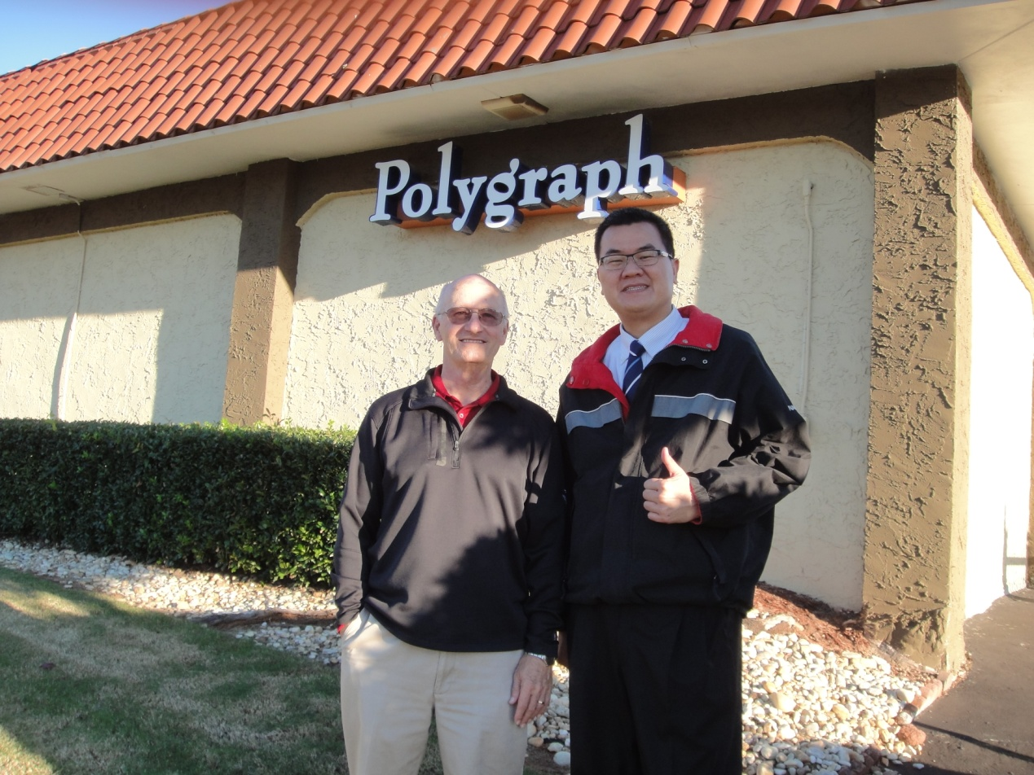
與負責人-Charles E. Slupski合影
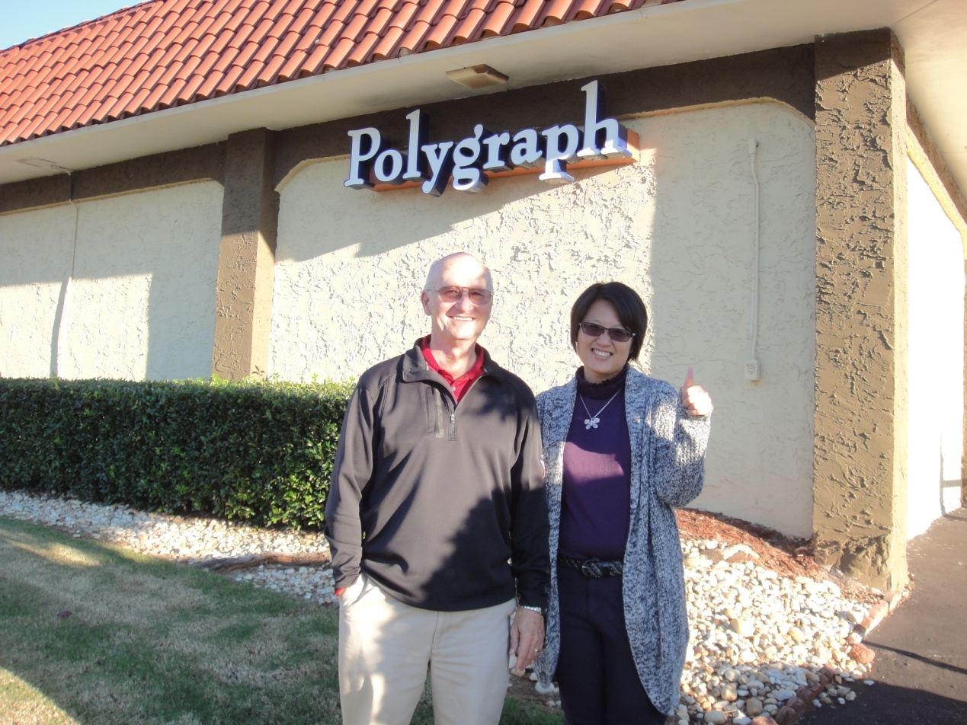
與負責人-Charles E. Slupski合影

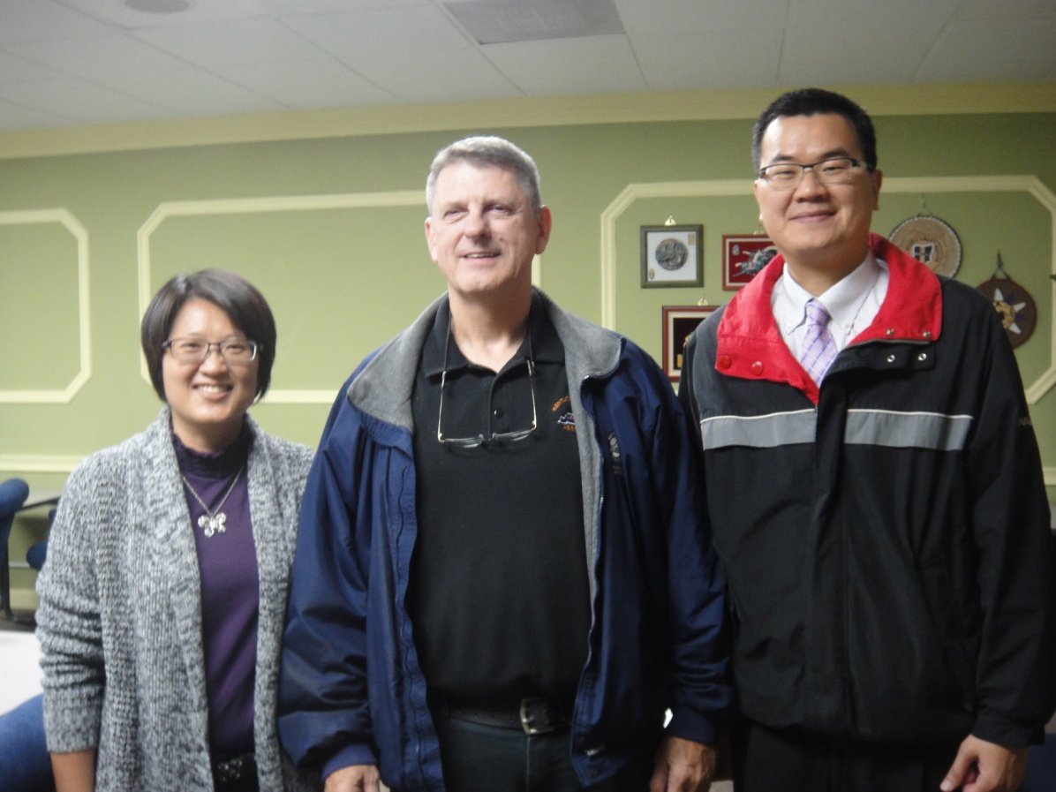
與測謊講座Richard W. Kurt合影
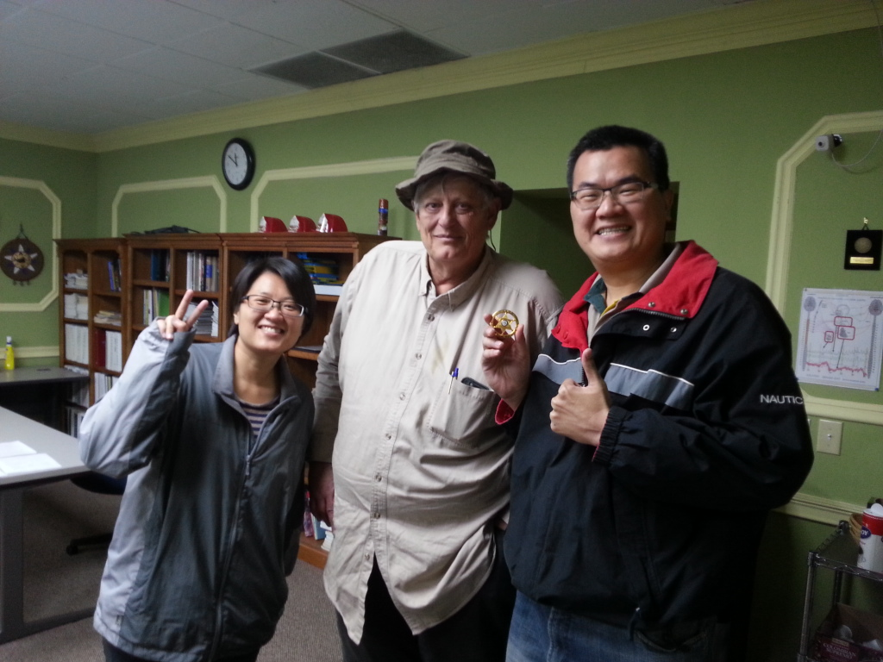
與測謊講座Tommy Wheeler合影

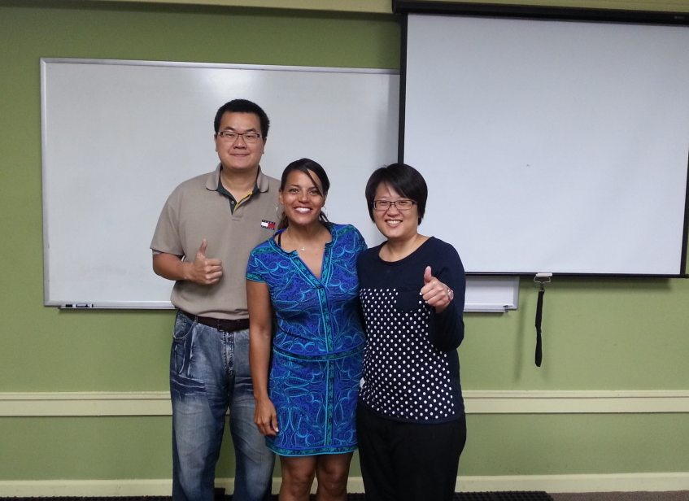
與測謊講座Anne E. Hall合影
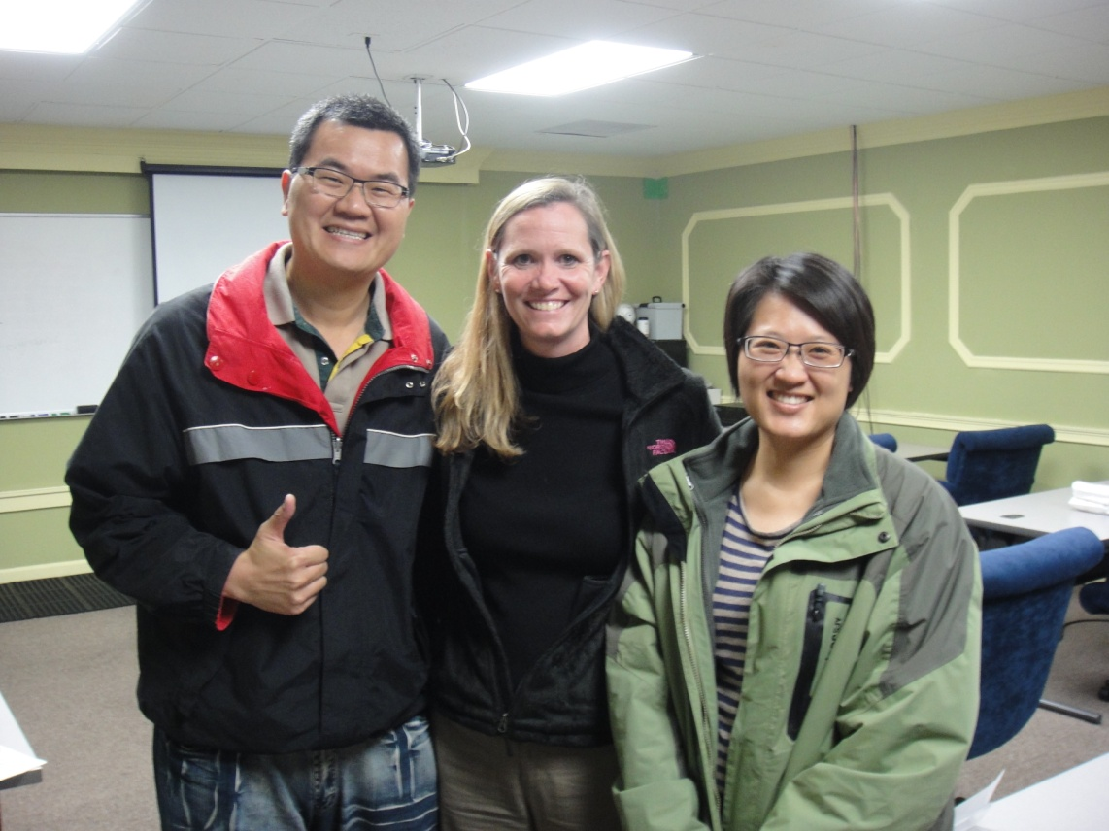
與測謊講座Tracy L. Alvord合影
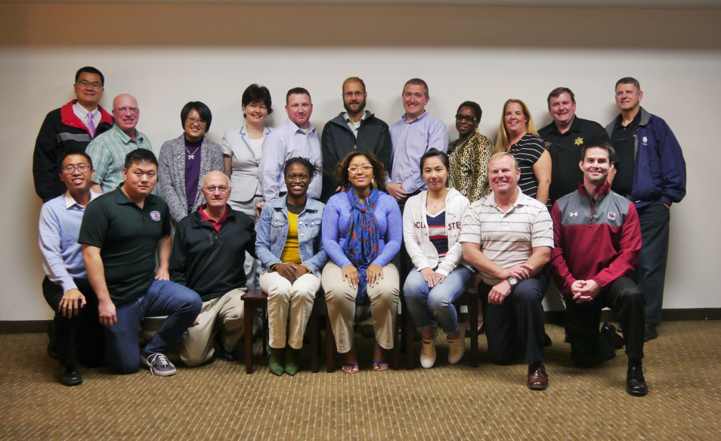
與測謊講座、同學合影
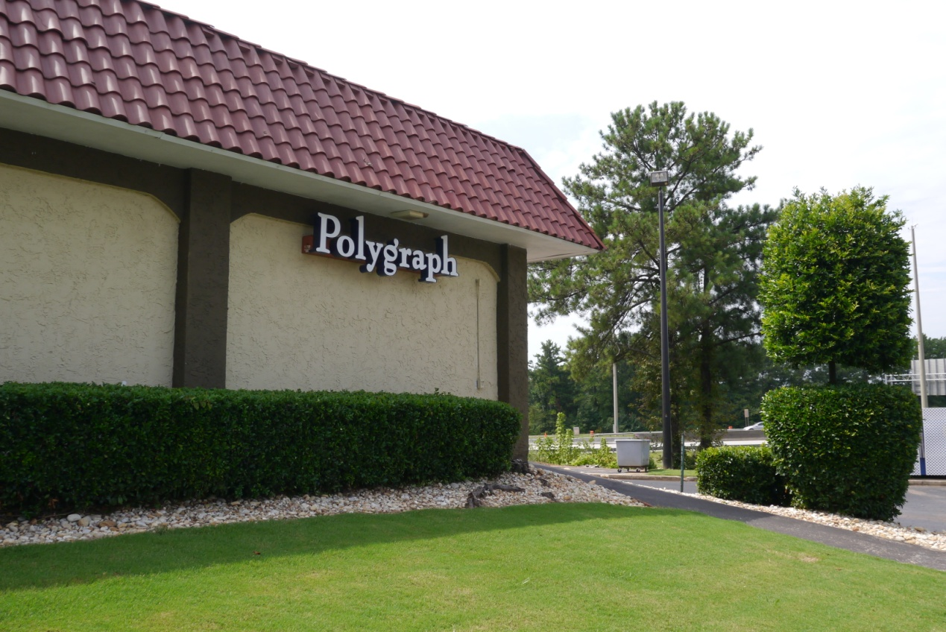
美國國際測謊學校一隅

